

Persoonlijke gegevens
Naam Arjan de Jong
Geboortedatum 17 oktober 1971
Nationaliteit Nederlandse
Burgerlijke staat Getrouwd
Talenkennis Nederlands, Engels : vloeiend

Profiel
Doel- en resultaatgerichte Senior Interim HR Manager met een bedrijfskundige kijk op HR. Ervaring opgedaan zowel als organisatieadviseur bij internationale consultancyorganisatie, als HR Directeur. Brede ervaring met het vernieuwen en optimaliseren van organisaties, processen en systemen. Coachende leiderschapsstijl, waarbij gestuurd wordt op eindresultaten. Besluitvaardig en zorgt voor draagvlak en commitment. Overtuigend op basis van echte argumenten. Kan complexe situaties snel doorgronden. Ervaring op gebied van reorganisaties, sociaal plan en cao-onderhandelingen, E-HRM-implementaties en projectmanagement.

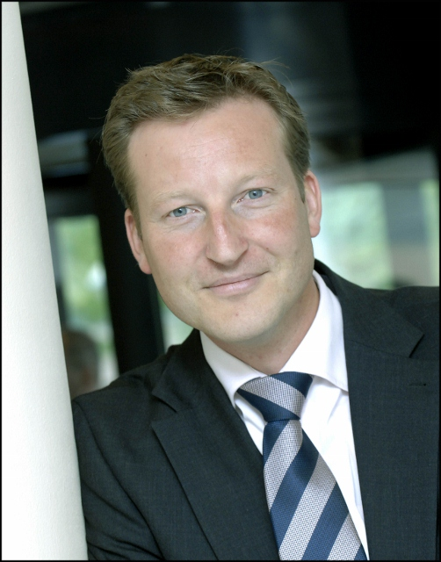

Opleiding
09/1998 – 07/2000 Post-HBO Bedrijfskunde, Education & Consultancy Utrecht,
Faculteit Economie en Management, Hogeschool Utrecht, diploma
09/1995 – 09/1998 Nederlands Recht, Universiteit Utrecht,
Faculteit Rechtsgeleerdheid, diverse modules
09/1994 – 11/1994 Modules Management & Organisatie, Centrum voor Beleid en Management, Universiteit Utrecht, Beleid, Organisatie & Management
09/1993 – 06/1997 HBO Personeel & Organisatie te Driebergen,
specialisatie: Personeelsbeleid & Management, diploma

Training
- Organisation Architecture, Organisation Design & Development en Organisation Change Strategy, Templeton College, University of Oxford, Oxford – UK, Accenture
- Designing Performance Change, ‘St-Charles – USA, Accenture
- Project management, Getronics HR Solutions o.b.v. Twijnstra & Gudde methodiek
- Consulting skills, - Parijs, Accenture
- Mergers & Acquisitions, Mercer Human Resource Consulting
- HR Shared Services, Accenture
- Financial analyses, Accenture
- Sales training, Mansal trainingen; Amsterdam, Accenture
- Targeted Selection Methodology, Assessment Development Consult te Gouda.

Werkervaring
2010 – heden PATROON Interim Management

Zelfstandig Interim Manager gericht op het tijdelijk invullen van Senior HR management opdrachten binnen de profit en non-profit sector.

Interim opdracht: 7 maanden Karakter Ziekenhuis voor Kinderpsychiatrie (1.000 mdw)

Interim Manager HR (19 mdw), resultaat:
- Professionalisering HR team, kanteling naar klantteams
- Implementatie E-HRM suite RAET op Beaufort (o.a. ESS/MSS)
- Herstructurering functiehuis (300 naar 70 functies- FWG 3.0)
- Sociaal Plan opgesteld i.o.m. medezeggenschapsorganen
- Samenvoeging aantal afdelingen incl. personele afvloeiing
Referenties Raad van Bestuur Karakter beschikbaar.

2009 – 2010 Arbo Unie b.v. (2.000 mdw)

Manager Human Resources, resultaat:
- Reorganisatie incl. personele afvloeiing
- Cao onderhandelingen
- Professionaliseren en herstructureren HR afdeling
- Leiderschapsprogramma ontwikkeld en geïmplementeerd
- Ontvlechting PSA, incl. organisatorische opsplitsing
- Nieuwe HR-agenda opgezet o.b.v. nieuwe organisatiestrategie
- Stabiliseren en optimaliseren diverse E-HRM applicaties (Raet/Exact)

Referenties Raad van Bestuur Arbo Unie beschikbaar.

2004 – 2009 RAET b.v. (1.000 mdw)

Directeur Human Resources, resultaat:
- Strategische HR-plan opgeleverd o.b.v. nieuwe business strategie
- Diverse E-HRM applicaties geïmplementeerd (o.a. ESS/MSS, W&S, etc.)
- Vijf maal bedrijfs-cao’s afgesloten met vakbonden, incl. sociaal plan
- Diverse reorganisatietrajecten incl. personele reductie
- Herstructurering en kwaliteitsslag HR-afdeling doorgevoerd, incl. BBSC
- Tweejarig Management Development-programma ontworpen en geleid
- 8 overnames (M&A) en integratie diverse aangekochte ondernemingen
- Plan van aanpak uitbesteding HR-Administratie (HR SSC / BPO)

Referenties Directie RAET beschikbaar.

2000 – 2004 Accenture (200.000 mdw) voorheen Andersen Consulting
Management- , Technology Consulting en Outsourcing.
Consulting Manager Organization & Human Performance, resultaat:
- Verantwoordelijk voor adviesopdrachten op het gebied van HR Transformatie, Workforceplanning, Human Performance, Changemanagement, organisatieontwerp, herstructurering, procesoptimalisatie (zie beschrijving consultancyopdrachten⃰ ),
- Ontwikkelen van diensten rondom HR Transformatie, HR-SSC en verantwoordelijk voor de acquisitie van adviesopdrachten (incl. ontwikkelen verkoopmateriaal).
Referenties Accenture beschikbaar.

1997 – 2000 Getronics HR Solutions b.v. (9.000 mdw)
(Sr) Adviseur HRM, resultaat:
- Allround HR-advisering voor diverse Business Units
- Betrokken bij diverse HR-projecten als projectleider:
  - herstructurering functiehuis (JPS+)
  - management development-programma
  - overname en integratie activiteiten

Externe consultancyopdrachten ACCENTURE 2000 - 2004
Essent Milieu
Opdracht: Reorganisatie en verkoop van niet-kernactiviteiten, resultaat:
- Projectleider voorbereiding verkoop viertal BU’s (1.100 Fte)
- Opstellen Informatie Memoranda BU’s
- Economische, juridische en organisatorische ontvlechting van BU’s
- Uitvoeren personele transitie, zowel binnen als buiten de organisatie

ENECO Retail
Opdracht: Voorbereiden organisatie op liberalisering energiemarkt
- Uitvoeren van impactanalyse organisatie (personeel & werkprocessen)
- Planning / voortgangsbewaking 8 projectteams, issuemanagement en budgettering
- Zorgdragen voor klantcommunicatie, geven workshops aan mdw over liberalisering

ENECO Hoofdkantoor
Opdracht: Voorbereiden organisatie op liberalisering energiemarkt
- Manager 8 procesteams (40 mdw), gericht op het ontwerpen nieuwe bedrijfsprocessen
- Het aansturen van het processimulatie team, gericht op toekomstige bedrijfssituatie qua personeelsbezetting, te verwachten doorlooptijden van processen en organisatorische inbedding
- Het begeleiden van het team Rapporteren & Meten (KPI´s), gericht op het identificeren en opstellen van diverse meetpunten

BUMA Stemra
Opdracht: Analyseren backoffice organisatie (300 mdw) op het gebied van organisatie, processen en systemen, met als doelstelling kostenreductie
- Verantwoordelijkheid voor analyse bedrijfsprocessen, ontwerpen blauwdruk en inrichten nieuwe organisatiestructuur
- Begeleiden workshops t.b.v. nieuwe werkwijze en identificatie procesoptimalisatie
UPC Nederland
Opdracht: Implementeren nieuwe integrale werkwijze met de daarbij behorende systeemondersteuning
- Verantwoordelijkheid voor reductie operationele werkachterstanden tezamen met lijnmanagement UPC
- Aanbrengen procesaanpassingen t.b.v. duurzame verbeteringen
- Zorgdragen voor kennisoverdracht en coaching lijnmanagement

SONY Consumer Electronics
Opdracht: Ontwikkelen en implementeren van een drietal Pan-Europese Financial Shared Services Center (F-SSC) binnen de organisatie in Amsterdam, Keulen en Parijs
- Verantwoordelijk voor het ontwikkelen van een HR structuur
- Invoeren van basis HR processen, incl. ontwikkelen van profielen en het uitvoeren van een bedrijfssimulatie
- Ontwikkelen en invoeren van een Performance Management Systeem
- Het ontwikkelen en realiseren van een web-based kennis management systeem, kennis borging, opstellen trainingscurriculum, ontwikkelen standaard communicatie materiaal

